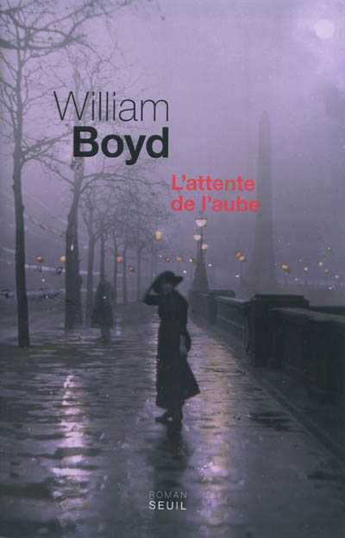**L’attente de l’aube**

**William Boyd**

Seuil

412 pages

9782021065008

22 euros

*08 août 2012*

Voici l’histoire d’un homme ordinaire, héros malgré lui, dans la tourmente d’une 1ère guerre mondiale, entre Vienne et Londres. Lysander, jeune acteur anglais de 27 ans,  *« d’une beauté presque conventionnelle »,*  mais Autrichien par sa mère, s’installe à Vienne, pour suivre une psychanalyse avec un confrère de Freud, le Dr Bensimon. Il entend guérir de son anorgasmie. Quelques séances d’entretien vite détaillées et une séance d’hypnose plutôt légère, pas vraiment convaincante, feront sans doute sourire les adeptes de ce genre de thérapie (ou les agaceront) mais offriront à Lysander un antidote prometteur, aussitôt mis à l’épreuve lors de sa rencontre avec Hettie Bull, sculpteur un peu névrosée mais irrésistible et atypique, également patiente du docteur Bensimon. Une relation tumultueuse qui transforme vite Lysander en amant enflammé et exalté, prêt à renoncer à son mariage avec Blanche Blondel.

Cette passion torride dans un Vienne d’avant guerre coloré où l’art explose et embellit la vie, ponctuée de nombreux dialogues et de péripéties captivantes va rapidement, (peut être trop rapidement d’ailleurs pour le lecteur qui s’épanouit aussi pleinement dans cette ville, tout imprégné de son ambiance, de ses cafés et de ses longues avenues), entraîner notre héros dans une autre aventure, certes moins sensuelle et charmante mais néanmoins captivante et très rythmée. Même si, selon Lysander « Vienne est la meilleure chose que j’aie jamais faite dans ma vie, la ville la plus agréable du monde ».

En effet, la deuxième partie se passe à Londres (c’est presque une autre histoire), voit la guerre éclater et Lysander s’engager dans l’infanterie puis devenir espion au profit de l’armée britannique. Si les aventures de notre jeune héros flirtent parfois avec le rocambolesque, la succession d’actions, intégrée avec bonheur dans un contexte historique bien réel et agrémentée de détails originaux (comme la scène de torture ou le bombardement de Londres par un zeppelin) régalent le lecteur, attisent sans cesse sa curiosité et son envie de poursuivre le récit, sans relâche.

Si ce n’est pourtant, ça et là, une légère déception lorsque l’histoire prend d’autres chemins, semble vouloir se perdre, intègre de nombreux personnages dont certains, à regret pour le lecteur, resteront plus ou moins évanescents, telles des silhouettes attirantes mais tristement fugaces. Avec parfois ce sentiment désagréable, comme un petit agacement, que Lysander et Hettie, étouffent, par leur charisme, des êtres plus simples, moins exubérants mais tout aussi attachants (comme, Blanche, par exemple) et qui font aussi l’histoire.

Si *« L’attente de l’aube »* n’est peut être pas le meilleur livre de William Boyd, il ne décevra pas les inconditionnels. Il reste une lecture agréable et plaisante, (surtout la 1ère partie), sans ennui ni complexité. D’ailleurs, les nombreux rebondissements, intrigues et passion, les scènes d’actions parfois époustouflantes augurent avec bonheur ce que sera sans doute le prochain James Bond, écrit par ses soins.

Cécile Pellerin